C:\Users\sodan\Desktop\illust3785.pngC:\Users\sodan\Desktop\illust3785.png

「障害福祉サービス」は、介護の支援を受ける場合には「介護給付」、訓練等の支援を受ける場合は「訓練等給付」があります。「訓練等給付」の対象サービスには、①自立訓練（機能訓練・生活訓練・宿泊型自立訓練）、②就労移行支援、③就労継続支援A型、④就労継続支援B型があります。訓練等給付の①、②、③、④のサービスの利用の際には、申請した事業が利用者に適しているかをあらかじめ評価することになっています。ここでは、就労支援とアセスメントについてご説明させていただきます。詳細については、各市町村にお問い合わせください。

[](http://www.google.co.jp/imgres?imgurl=http://homepage1.nifty.com/yunion-jyohoku/kensetuunion/04ilax201.gif&imgrefurl=http://matome.naver.jp/odai/2128797625036430701/2128798428936586303&h=768&w=628&tbnid=LLcLlOYzaBeoBM:&zoom=1&docid=PvUYgotT7rlCnM&ei=a9xRVYzPMOe8mAXN24HwDw&tbm=isch&ved=0CDIQMygqMCo4rAI)

C:\Users\sodan\Desktop\illust3785.png

〇障害者の「働く場」としては、一般就労のほか、就労継続支援事業所(A型・B型)などがありますが、障害者がその能力を最大限に発揮して働くことができるようにするためには、以下のような支援を各支援機関が連携して行うことが必要です。　（イメージは4ページ目参照）

1. **障害者がそれぞれに最も適した「働く場」に円滑に移行できるようにするための支援**

・適切な障害福祉サービスの利用に向けた支援

・一般就労への移行に向けた支援

1. **障害者がそれぞれの「働く場」で安定して働き続けられ、働く力を伸ばしていけるようにするための支援**

・生活面の課題の解決に向けた支援

・就労能力の向上に向けた支援

〇こういった支援は、支援対象者の就労能力や生活の状況を踏まえて行われる必要があるため、支援の開始にあたって、支援対象者の就労面や生活面に関する情報をアセスメントにより把握しておくことが不可欠です。

〇アセスメントにより把握された情報は、一連の就労支援が行われる中で、各機関によって共有・更新され、長期間にわたって活用されることになります。

(*)「特別支援学校等」は高等学校及び中等教育学校の後期課程を含む

**各支援機関の連携による就労支援のイメージ**



C:\Users\sodan\Desktop\illust3785.pngC:\Users\sodan\Desktop\illust3785.png

　　平成27年４月１日以降に就労継続支援B型を新たに利用したい方のうち、条件に当てはまる方について（2ページ参照）は、最も適した「働く場」で安定して働き続けられ、働く力を伸ばし続けられるようにするため、「希望する働き方」、「就労能力」、「就労意欲や興味」、「生活状況」等について**就労移行支援事業所**を利用し、アセスメントを受けることが必要となります。

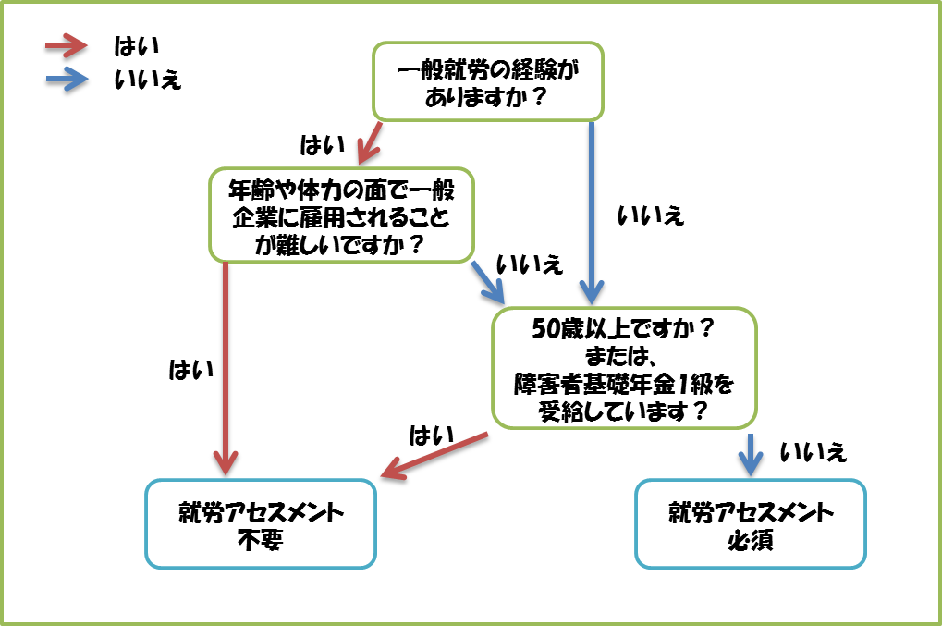[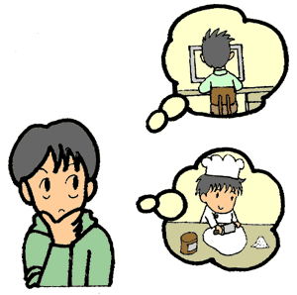](http://www.google.co.jp/url?sa=i&rct=j&q=&esrc=s&source=images&cd=&cad=rja&uact=8&ved=0CAcQjRw&url=http://japaneseclass.jp/trends/about/%E4%BB%95%E4%BA%8B_(%E7%86%B1%E5%8A%9B%E5%AD%A6)&ei=PNtRVci-F8S4mAWdoYDwBw&bvm=bv.92885102,d.dGY&psig=AFQjCNGV3eazlCWxYFHVsfPj7tCYuW9vRw&ust=1431514283184305)

* 就労移行支援事業所等によるアセスメントの標準的な実施期間は、約1か月間です。

（詳しくは、「就労移行支援事業所によるアセスメント実施マニュアルをご参照ください」

* 原則として就労移行支援事業所が行うことになっています。

・　長野市障害福祉課　　　TEL：026-224-5030

・　須坂市福祉課　　　　　TEL：026-248-9003

・　千曲市福祉課　　　　　TEL：026-275-0004(代)

・　信濃町住民福祉課　　　TEL：026-255-1179

・　飯綱町保健福祉課　　　TEL：026-253-4764

・　小布施町健康福祉課　　TEL：026-214-9108

・　坂城町福祉健康課　　　TEL：0268-82-3111(代)

・　高山村村民生活課　　　TEL：026-242-1200

・　小川村住民福祉課　　　TEL：026-269-2323(代)

3ページ目参照ください

右一覧を参照ください

詳細についてはご相談ください

[](http://www.google.co.jp/url?sa=i&rct=j&q=&esrc=s&source=images&cd=&cad=rja&uact=8&ved=0CAcQjRw&url=http://www.prop.or.jp/challenged/seminar/tokyo-seminar.html&ei=jN1RVfjEI4a3mAW8uoGABg&bvm=bv.92885102,d.dGY&psig=AFQjCNFF9cuQc0cC4PcQZMVifK9nNDGl_Q&ust=1431514806367041)

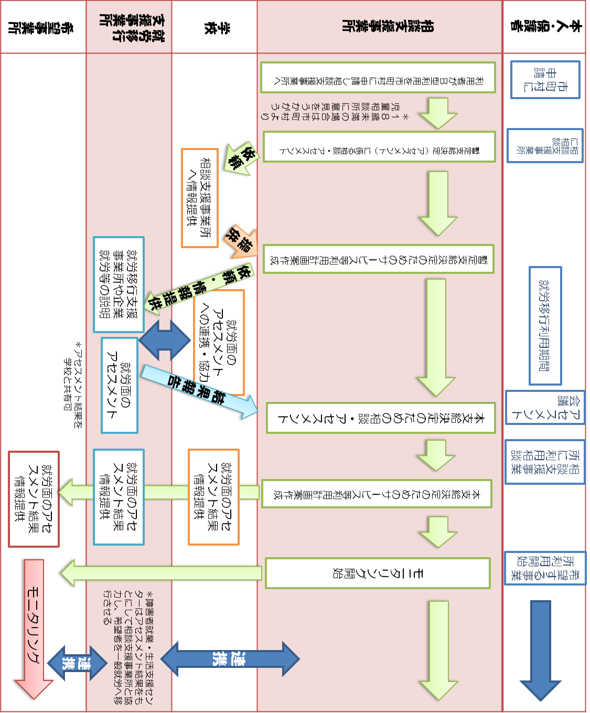

[](http://www.google.co.jp/url?sa=i&rct=j&q=&esrc=s&source=images&cd=&cad=rja&uact=8&ved=0CAcQjRw&url=http://www.city.zentsuji.kagawa.jp/soshiki/14/houkatu.html&ei=nd1RVZGkA6O6mAXHzYHoCQ&bvm=bv.92885102,d.dGY&psig=AFQjCNFF9cuQc0cC4PcQZMVifK9nNDGl_Q&ust=1431514806367041)

＊特別支援学校等より卒業して利用する場合には、学校との調整が必要となります。

[](http://www.google.co.jp/url?sa=i&rct=j&q=&esrc=s&source=images&cd=&cad=rja&uact=8&ved=0CAcQjRw&url=http://gyo-seishosi.com/?page_id=7&ei=0d1RVdy0NYbWmAXs84DQAg&bvm=bv.92885102,d.dGY&psig=AFQjCNFF9cuQc0cC4PcQZMVifK9nNDGl_Q&ust=1431514806367041)

[](http://www.google.co.jp/imgres?imgurl=http://heisei.cocolog-nifty.com/photos/uncategorized/2011/07/02/photo.jpg&imgrefurl=http://heisei.cocolog-nifty.com/heisei/2011/07/index.html&h=700&w=700&tbnid=eOOs5p0QkAbYEM:&zoom=1&docid=3Diffiqho_zLGM&ei=a9xRVYzPMOe8mAXN24HwDw&tbm=isch&ved=0CFYQMyhOME44rAI)[](http://www.google.co.jp/url?sa=i&rct=j&q=&esrc=s&source=images&cd=&cad=rja&uact=8&ved=0CAcQjRw&url=http://wanpug.blog83.fc2.com/blog-entry-365.html&ei=JNxRVfrSH8TEmwWBk4HYBQ&bvm=bv.92885102,d.dGY&psig=AFQjCNGV3eazlCWxYFHVsfPj7tCYuW9vRw&ust=1431514283184305)

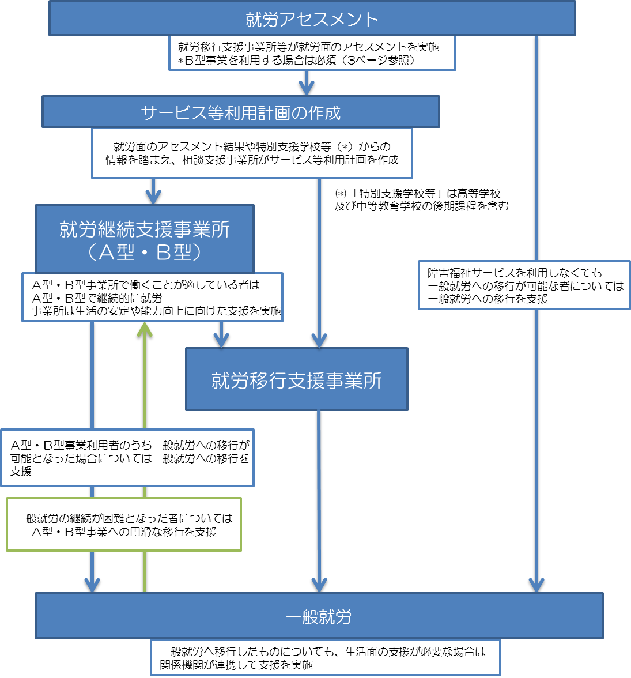

* 就労アセスメントの結果は、支援対象者を長期間にわたって支援している機関からの情報や、相談支援事業所の結果とあわせて、各支援機関が行う以下のような一連の就労支援において活用されます。
* 相談支援事業所によるサービス等利用計画の作成・モニタリング
* 就労継続支援事業所利用者の能力向上・安定就労に向けた支援
* 一般就労への移行支援
* 一般就労移行後の職場定着支援
* 一般就労の継続が困難となった者が就労継続事業等に移行できるようにするための支援
* なお、就労アセスメントは、まず最初に就労移行支援事業所等が実施しますが、それ以降は、各支援機関が支援を行う中で把握された情報が追加・更新されることとなっています。